Статья на тему:
«Оригами как средство развития мелкой моторики рук
старших дошкольников».

Автор: Кононцева Галина Анатольевна
Организация: МАДОУ ДС №18
Населенный пункт: г. г. Челябинск

Аннотация: Дошкольный возраст яркая, неповторимая страница в жизни каждого человека. Именно в этот период устанавливается связь ребенка с миром людей, природы, предметным миром, происходит приобщение к культуре. Развивается любознательность, формируется интерес к творчеству.
Одним из достаточно эффективных средств развития мелкой ручной моторики является оригами. Оригами («сложенная бумага») - древнее искусство складывания фигурок из бумаги. Искусство оригами своими корнями уходит в Древний Китай, где и была изобретена бумага. Классическое оригами предписывает использование одного квадратного равномерно окрашенного листа бумаги без клея и ножниц.
Кроме развития мелкой моторики рук, точных движений пальцев, оригами имеет множество и других достоинств, играющих большую роль в развитии ребенка. Доступность бумаги как материала, простота ее обработки привлекают детей. Они овладевают различными приемами и способами действий с бумагой, такими, как сгибание, многократное складывание, надрезание, склеивание.
Оригами способствует концентрации внимания, так как заставляет сосредоточиться на процессе изготовления, чтобы получить желаемый результат. Имеет огромное значение в развитии конструктивного мышления детей, их творческого воображения, художественного вкуса. Также складывание фигурок из бумаги стимулирует и развитие памяти, так как ребенок, чтобы сделать поделку, должен запомнить последовательность ее изготовления, приемы и способы складывания. Искусство оригами знакомит детей с основными геометрическими понятиями (угол, сторона, квадрат, треугольник и т. д.), то есть одновременно происходит обогащение словаря специальными терминами. Также активизирует мыслительные процессы. В процессе конструирования у ребенка возникает необходимость соотнесения наглядных символов (показ приемов складывания) со словесными (объяснение приемов складывания) и перевод их значения в практическую деятельность (самостоятельное выполнение действий). Оригами совершенствует трудовые умения ребенка, формирует культуру труда, способствует созданию игровых ситуаций. Сложив из бумаги маски животных, дети включаются в игру-драматизацию по знакомой сказке, становятся сказочными героями.
Оригами - это такой вид деятельности, в котором задействованы обе руки, без доминирования какой-либо одной. Именно поэтому складывание способствует повышению активности как левого, так и правого полушарий головного мозга. Это является благоприятной почвой для развития обеих половин мозга и для выработки стратегий взаимодействия полушарий. Медики утверждают, что занятия оригами влияют на психическое состояние ребенка, приводя его в здоровое равновесие; у детей снижается тревожность, что позволяет им легче адаптироваться к различным сложным ситуациям.
Существует несколько видов оригами.
- Простое оригами - стиль оригами, целью которого является облегчение занятий неопытным оригамистам, а также людям с ограниченными двигательными навыками. При создании моделей в данной технике ищется минимальный набор складок, который бы отражал основные черты складываемой фигурки (рис. 1).

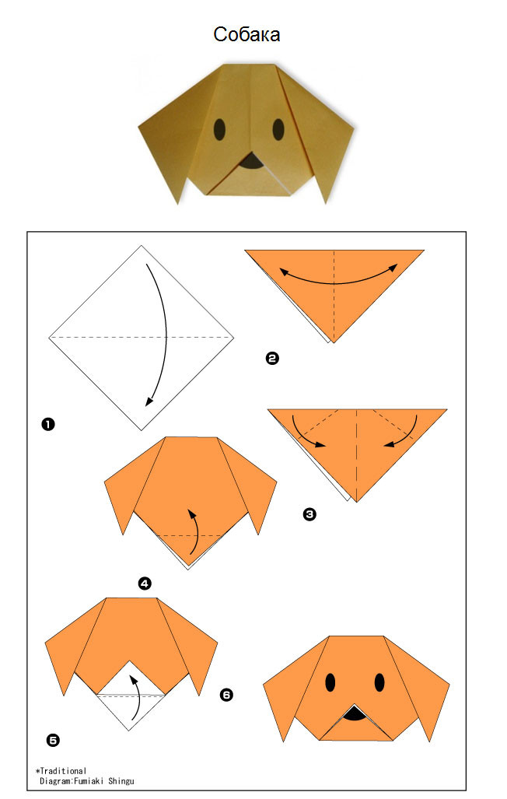

- Модульное оригами – это разновидность оригами, в котором целая фигура собирается из многих одинаковых частей (модулей). Каждый модуль складывается по правилам классического оригами из одного листа бумаги, а затем модули соединяются путём вкладывания их друг в друга, появляющаяся при этом сила трения не даёт конструкции распасться (рис. 2)

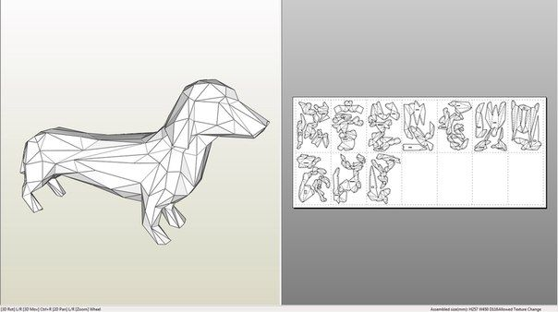

- Складывание по развёртке (рис.3) — один из видов диаграмм оригами, представляющий собой чертёж, на котором изображены все складки готовой модели.

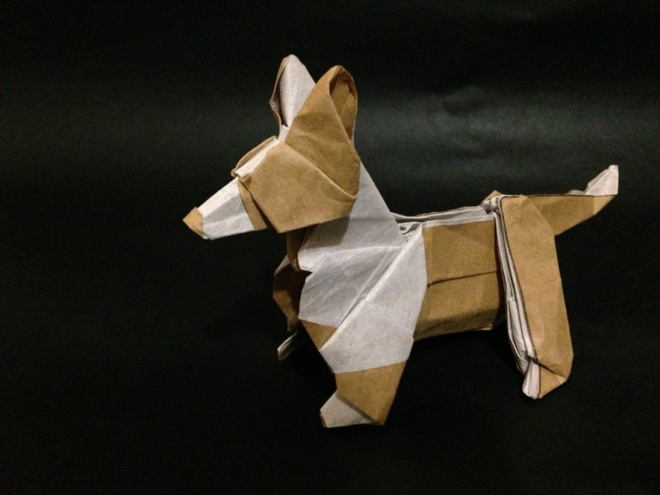

- Мокрое складывание (рис. 4) — техника складывания, в которой используется смоченная водой бумага для придания фигуркам плавности линий, выразительности, а также жесткости.
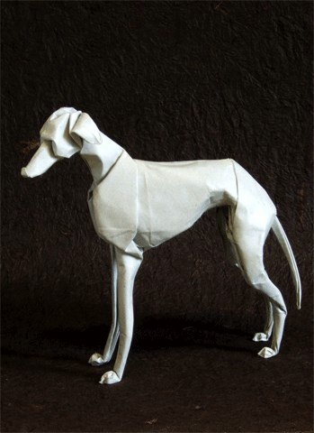

Обучение технике оригами или ее элементов рекомендуется проводить с детьми, начиная со средней группы детского сада, используя поэтапный показ изготовления поделок, объясняя последовательность их выполнения, обследования готового образца. А в старшей и подготовительной группах продолжать обучение, совершенствуя умения детей складывать фигурки из бумаги.
Выбор методов и их применение зависят от задач обучения и опыта, которым владеют дети. Но воспитатель, приступая к занятиям оригами с детьми, должен сам освоить основы техники складывания бумаги: термины и условные знаки, способы получения базовых форм.
Большинство фигур оригами на этапе дошкольного обучения складываются одинаково, то есть имеют одну основу. Эту основу называют «базовыми формами оригами». Для старших дошкольников доступны такие простые базовые формы, как треугольник, книга, дверь, воздушный змей, а также более сложные: блин, двойной треугольник, двойной квадрат. Складыванию каждой фигурки нужно посвятить отдельное занятие, начинать нужно с определения мотива и цели занятия в форме загадки, стихотворения, беседы и т.д.
Вторая часть занятия представляет собой складывание фигурки. Складывание следует сопровождать пояснением, точно ориентирующим действия, или проводить в форме игры, опираясь на ассоциативное мышление. Ассоциации применяются в преподавании оригами, начиная с освоения форм, сами названия которых связаны с похожими на них реальными предметами. Использование игровых моментов повысит интерес детей к изготовлению фигурок из бумаги.
Третья часть заключается в обыгрывании поделок, оценке результата, применении для оформления детского сада или кукольного театра.
Перед занятием педагог должен приготовить образцы фигурок в двух экземплярах (один в собранном виде, другой в развернутом), материал для складывания, необходимый каждому ребенку: бумага определенного цвета, формы, размера, фактуры и, если необходимо, клей, карандаши, фломастеры. Традиционно для изготовления оригами не используется клей, но для того чтобы фигурки имели большее сходство с реальными предметами, часто оформляют их в виде аппликации.
Важно создавать условия и для свободной самостоятельной деятельности детей. В этом случае огромное значение имеет организация условий пространства. Идеальными можно считать условия, при которых в доступном для детей, хорошо освещенном месте находилось бы все необходимое для изготовления поделок.
Очень важно регулярно просматривать вместе с детьми все то, что им удалось сделать. При этом нужно демонстрировать искреннюю заинтересованность, положительно оценивать творческую инициативу каждого ребенка независимо от полученного результата.
Изготовленные поделки дети могут дарить другим людям, украшать ими комнату и т. д. – таким образом, использование оригами самое разнообразное.
Деятельность оригами имеет огромный развивающий потенциал для старших дошкольников. «Систематические занятия с детьми оригами – гарантия его всестороннего развития и успешной подготовки к школьному обучению, в том числе и подготовки руки к письму».

Список литературы:

А. Гарматин Волшебный мир оригами / А. Гарматин. - М.: Владис, 2010. - 320 c.
2. А.А. Анистратова Оригами / А.А. Анистратова, Н.И. Гришина. - М.: Оникс, 2010. - 217 c.
3. В.В. Корнева Оригами / В.В. Корнева. - М.: Харвест, 2015. - 128 c.
4. Сергей Все об оригами. От простых фигурок до сложных моделей / Сергей, Елена Афонькины. - М.: СЗКЭО, Кристалл, 2011. - 120 c.
5.Эм А Оригами / Эм А. - М.: ХАРВЕСТ ООО, 2012. - 324 c.

